JARDINES DE PALABRAS

Los límites de tu lenguaje son los límites de tu mundo

Estas son algunas de las palabras más bonitas del español. Relaciona cada palabra con su definición:

Efímero | 1. Algo tan increíble que no puede ser expresado en palabras
Superfluo | 2. La acción, voluntaria o no, de dejar de recordar
Inefable | 3. Vivo deseo de que suceda algo
Inconmensurable | 4. Primera luz del día antes de salir el sol
Etéreo | 5. Sentimiento de pena, de ternura y de identificación ante los males de alguien
Perenne | 6. Extremadamente delicado y ligero
Ojalá | 7. Capacidad de adaptación del ser vivo frente a una situación adversa
Compasión | 8. Pena de verse ausente de la patria, la familia o los amigos
Resiliencia | 9. El arte de hablar de modo eficaz para deleitar o conmover
Elocuencia | 10. Enorme, que no puede medirse
Olvido | 11. Que dura muy poco tiempo
Alba | 12. Continuo, incesante
Nostalgia | 13. No necesario, que está de más
Arrebol | 14. Cuando las nubes se ponen rojas al ser iluminadas por la luz del sol
https://culturainquieta.com/es/inspiring/item/8514-40-de-las-mas-bellas-palabras-del-castellano-estan-vuestras-favoritas.html
Y también : https://www.youtube.com/watch?v=Jqui73sJSuQ
Subraya las palabras que oigas:

cuidamos - bailamos – muévete – esperanza - alma – amistad – sí – amanecer – pájaro - murciélago – estrella - resplandor – añoranza – gracias – por favor - investigación – vida - libertad – sol - Santander – Sevilla - murmullo – mirar - sentimiento – tú – lealtad – luz - verdad – querer – cielo - confianza – solidaridad – Querétaro – desamor – ciudad - madre – abrazo - sueño – ternura - cariño – Jesús – viaje - espíritu – alegría – bondad – alborada – fútbol – creatividad - meliflua – fiesta - belleza – paz
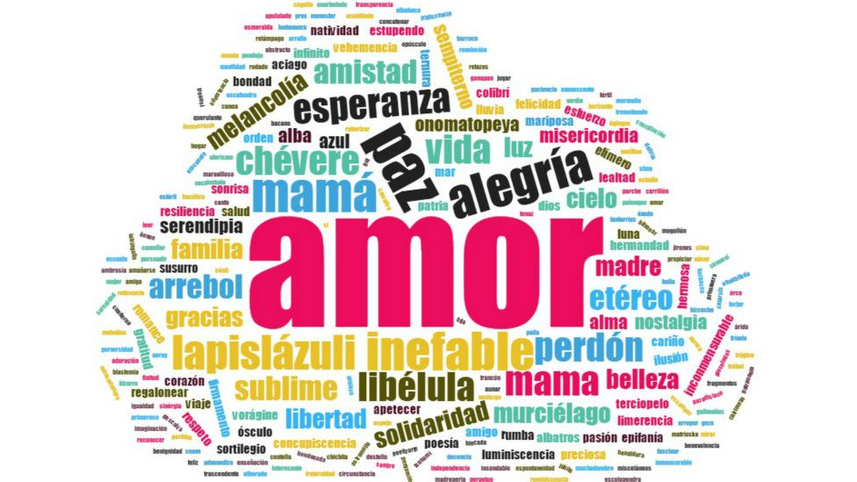
Encuentra la palabra:
Ciudad del norte de España
Capital de Andalucía
Estado mexicano
Son los únicos mamíferos capaces de volar
Sentimiento de amor y afecto
Pronombre personal
Ocuparse de una persona, animal o cosa
Lo contrario de tristeza
Tienen plumas y vuelan
Cuando sale el sol
Luz o brillo intenso
Ruido poco intenso
Sentimiento de pena producido por la ausencia
Falta de amor
Sentimiento de respeto y fidelidad
Lo contrario de mentira
Cualidad que provoca un placer sensorial o intelectual
Y a ti, ¿qué palabras te gustan ? Lee los siguientes poemas y colorea las palabras que más te gusten del color que las veas
Cuando caiga la tarde, espera mi visita,
pues veo que la noche es quien mejor encubre los secretos;
siento un amor por ti, que si los astros lo sintiesen
no brillaría el sol, ni la luna saldría
y las estrellas no emprenderían su viaje nocturno.

Walada Bint Al-Mustakfi Córdoba, 994-1091
Hoy me he despertado a las 9,
he desayunado tostadas
untando sobre ellas mi tristeza
y me he vuelto a acordar de ti.
Luego bajé al perro a la calle,
limpié su mierda y me sonreí
pensando que le cuido más a él que a mí.
Pasé por la esquina donde solía dejarte por las mañanas,
tú al metro, yo a la academia y me he vuelto a acordar de ti.
He mirado mi reflejo en los escaparates,
joder que ojeras más feas,
pensé en que si aún había alguna posibilidad
con esta cara dejaría de haberla
y he vuelto a pensar ti.

Marwan (Madrid, 1979)
-----------
No puedo recordar
cada primavera,
no puedo recordarlo
todo –
¡son muchos años!
¿Son los besos de la mañana
los más dulces
o los de las tardes
o los de los intermediarios?
Todo lo que sé
es que “gracias” debería aparecer
por alguna parte.
Así que, por si acaso
no puedo encontrar
el lugar perfecto–
“Gracias, gracias”».

Mary Oliver (1935 -2019)
--------------------------
Tesoro.
Corazón.
Vida.
Sol.
… te podré decir muchas palabras,
pero nunca adiós.

Gloria Fuertes (1917 – 1998)
--------------------------------------
Empieza el llanto
de la guitarra.
Se rompen las copas
de la madrugada.
Empieza el llanto
de la guitarra.
Es inútil callarla.
Es imposible
callarla.
Llora monótona
como llora el agua,
como llora el viento
sobre la nevada
Es imposible
callarla,
Llora por cosas
lejanas.

Federico Garcia Lorca (1898 – 1936)

Vamos a preparar un jardín de palabras para llevarlas al encuentro de Eaubonne. Elige una flor y escribe tus palabras preferidas en sus pétalos.
Mejor aun.. dibuja una flor: ¡será única!

Después vas a recibir la flor de un compañero. Con sus palabras, escribe un pequeño poema en las hojas y en el tallo de la flor.

Después vas a recibir la flor de un compañero. Con sus palabras, escribe un pequeño poema en las hojas y en el tallo de la flor.

Después vas a recibir la flor de un compañero. Con sus palabras, escribe un pequeño poema en las hojas y en el tallo de la flor
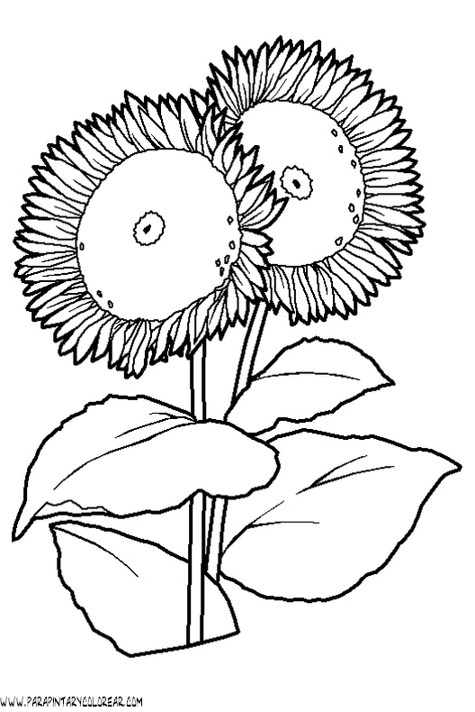
Después vas a recibir la flor de un compañero. Con sus palabras, escribe un pequeño poema en las hojas y en el tallo de la flor.

Después vas a recibir la flor de un compañero. Con sus palabras, escribe un pequeño poema en las hojas y en el tallo de la flor.

Además de nombrar… ¿para qué sirven las palabras?
Rellena con palabras de cada tipo los diferentes dibujos
Palabras para iluminar Palabras que dan vida
Palabras que dan cariño Palabras que dan alas
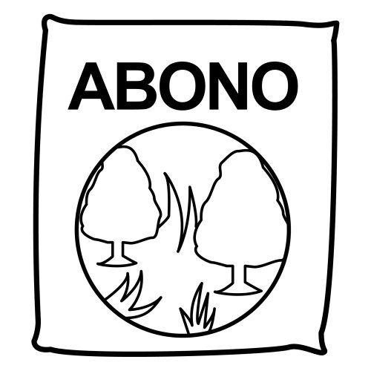
Palabras para soñar Palabras para crear un mundo mejor
POESIA REVELADA para « la noche en blanco » de EAUBONNE

La Poesía Blackout consiste en ocultar las palabras que no se necesitan de una hoja de libro (periódicos, revistas) y dejar visibles solo aquellas que harán parte de tu poema.
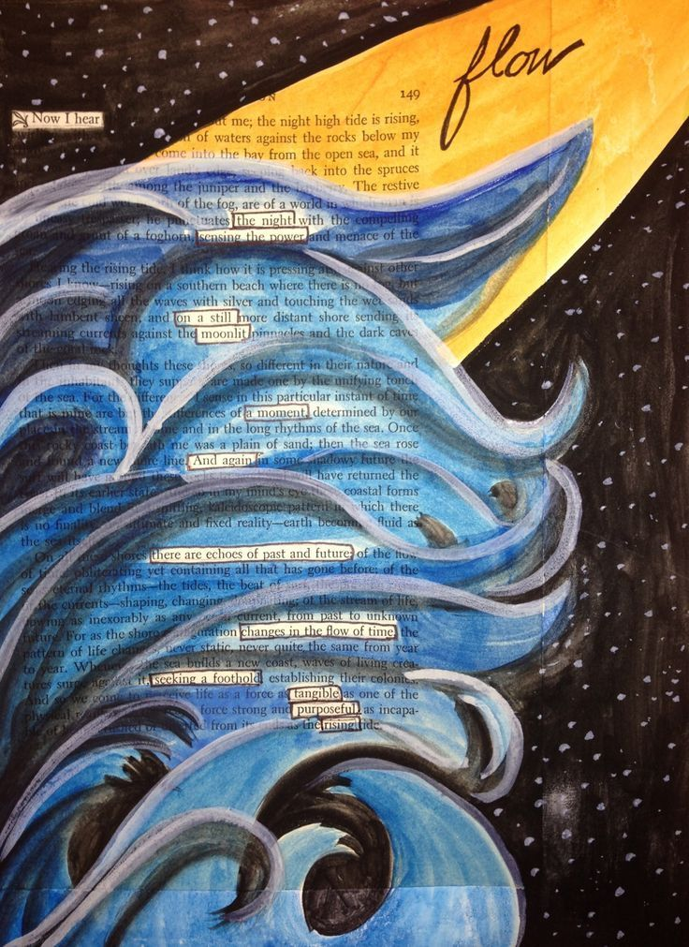

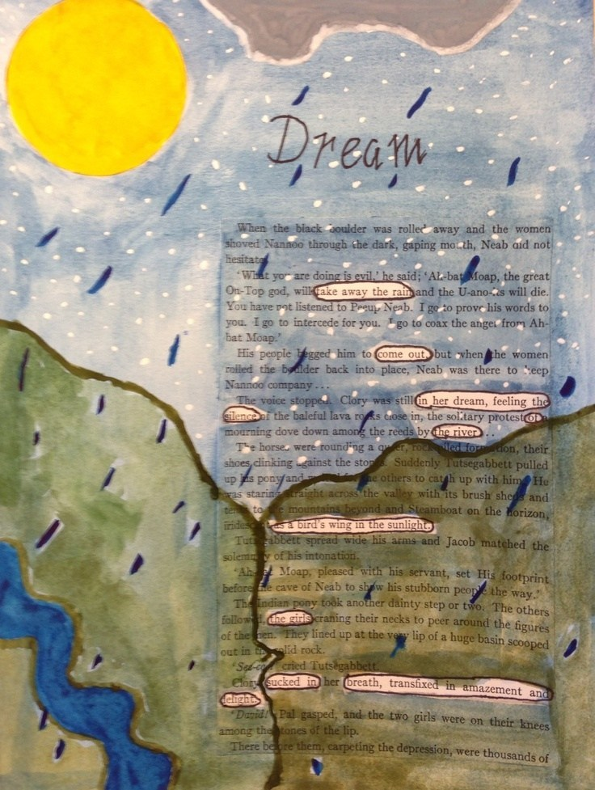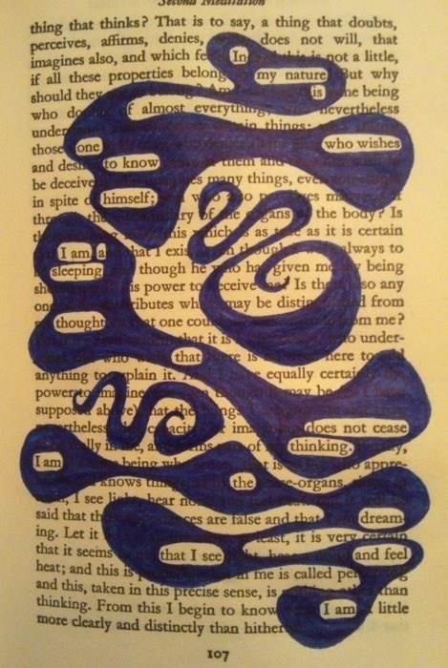
https://ideasparalaclase.com/2014/02/11/una-idea-para-exponer-cualquier-proyecto-de-tus-estudiantes/
¿Cómo lo hacemos?
- Selecciona una palabra “ancla”: ojea el texto y deja que las palabras salten a tu vista
- Rodea el resto de tus palabras
- Selecciona el resto de tus palabras: rodéalas con un rotulador negro
- Decora tu poema revelado con una imagen relacionada
- Si no se puede leer de arriba a abajo y de izquierda a derecha, guía al lector con tu diseño.

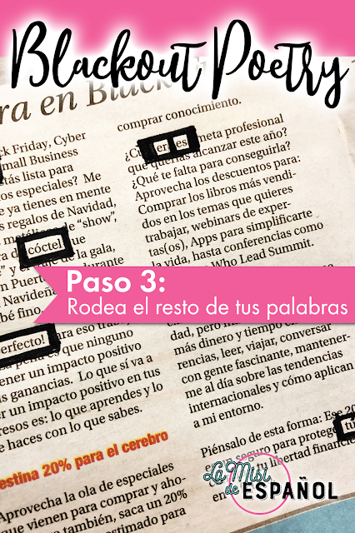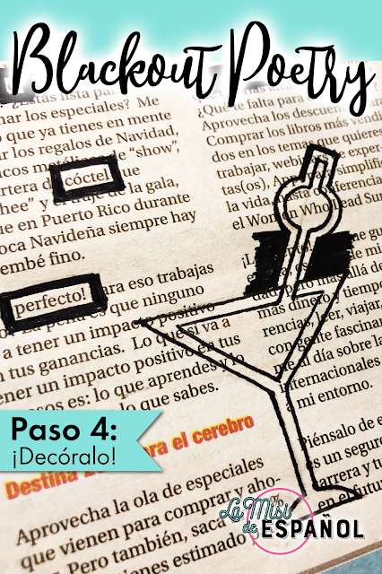

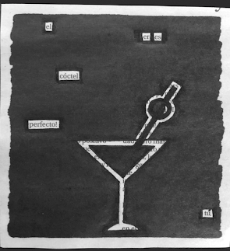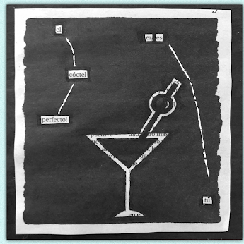

https://www.lamisideespanol.com/2018/11/poesia-revelada-o-blackout-poetry-una.html

